**राज्यशास्त्र विभाग अहवाल**

**2023 -24**

**राज्यशास्त्र विभाग प्रमुख**

**प्रा. डॉ. प्रतिभा गडवे**

राजकीय व्यवस्थेचा एक घटक या नात्याने ,व्यक्तीला त्याच्या राजकीय व्यवस्थेची जाणीव व्हावी, ,राजकीय व्यवस्थे प्रति त्याच्या मनात निष्ठा निर्माण व्हावी ,देशाचे संविधान ,अधिकार, कर्तव्य याविषयी आस्था व कर्तव्य तत्परता निर्माण व्हावी व राज्याचा एक घटक म्हणून केवळ आपल्या देशातील राजकीय व्यवस्थेची ओळख नव्हे, तर जगातील राजकीय व्यवस्थेचा अभ्यास व्हावा, हे उद्दिष्ट मनामध्ये ठेवून महाविद्यालयाचा राज्यशास्त्र विभाग महाविद्यालयाच्या स्थापनेपासून महाविद्यालयात कृती प्रवण आहे.

विषयाचे सखोल अध्ययन व्हावे यासाठी वर्गनिहाय सेमिनार,गट्चर्चा,अतिथी व्याख्यान,अभ्यास सहल नवीन अध्यापन कौशल्याचा वापर यासारख्या अध्ययन तंत्रांचा अध्ययनात वापर करून विधार्थ्यांना अध्ययन सोपे करून दिले जाते . याशिवाय निरनिराळे उपक्रम राबवून विद्यार्थ्यांमध्ये राजकीय जागरूकता निर्माण करण्याचे कार्य त्या विभागाद्वारे केले जाते. देशाचे संविधान, देशातील महापुरुषांचे राष्ट्र निर्मितीच्या कार्यामध्ये योगदान, व्यक्तीची अधिकार, कर्तव्य ,मतदानाचा, अधिकार, निवडणुका या विविध अंगांच्या जाणीव जागृती दृष्टिकोनातून विभागाद्वारे त्या संदर्भात निरनिराळे कार्यक्रम आयोजित केले जातात.

सदर वर्ष हे भारतातील लोकसभा व राज्य विधानसभा निवडणुकांचे वर्ष आहे. या अनुषंगाने विद्यार्थ्यांमध्ये वरील गुण निर्मिती व्हावी व मतदार जागृती व्हावी या दृष्टिकोनातून राज्यशास्त्र विभाग व मतदार साक्षरता,मंडळ यांच्या संयुक्त विद्यमाने महाविद्यालयात निरनिराळे उपक्रम सत्र 2023-24 या वर्षात आयोजित करण्यात आले.

**दिनांक 29 -8 -2023 मतदार नोंदणी कार्यशाळा**

“युवा मिशन 75” अंतर्गत जिल्हा परिषद कार्यालय, नागपूर व पंचायत समिती, सावनेर यांच्या सूचनेनुसार मतदार नोंदणी कार्यशाळा महाविद्यालयात घेण्यात आली. याप्रसंगी पंचायत समिती सावनेर येथील शिक्षण विभागाचे श्री राहुल वानखडे व श्री धीरेन गौतम यांनी महाविद्यालयात येऊन नव मतदार असलेल्या विद्यार्थ्यांना मतदार यादीत नोंदणी करण्यासाठी प्रेरित केले. तसेच मतदान अधिकार कसा महत्त्वाचा आहे व तो बजावणे कसा आवशक आहे ,या संदर्भात मार्गदर्शन केले. या कार्यशाळेत महाविद्यालयातील नव मतदार एकूण 32विद्यार्थी  व महाविद्यालयाबाहेरील 14 नागरिक यांची मतदार नोंदणी करण्यात आली ,व त्यांचे नाव मतदार यादीत नोंदवण्यात आले. तसेच 1 जानेवारी 2025 नंतर जे विद्यार्थी अठरा वर्ष पूर्ण करणार आहेत ,त्यांचे मतदार नोंदणी फॉर्म भरून घेण्यात आले .महाविद्यालयाचे प्राचार्य डॉ. आर. जी. टाले यांच्या अध्यक्षतेखाली व राज्यशास्त्र विभाग प्रमुख प्रा. डॉ. प्रतिभा गडवे यांच्या संयोजनाने सदर कार्यशाळा आयोजित करण्यात आली.

**दिनांक 13 _9- 2023 अतिथी व्याख्यान**

सहकार महर्षी “डॉ.पंजाबराव देशमुख यांचे राजकीय योगदान “या विषयावर पंजाबराव देशमुख रौप्य महोत्सवी जयंती निमित्त व्याख्यान ठेवण्यात आले. मा. श्री शेषरावजी खाडे माजी सचिव ,श्री शिवाजी शिक्षण संस्था, अमरावती हे या कार्यक्रमाला प्रमुख वक्ते म्हणून लाभले होते  महाविद्यालयाचे प्राचार्य डॉ.आर .जी  टाले यांचे अध्यक्षतेखाली सदर व्याख्यान घेण्यात आले  .

**दिनांक 12 डिसेंबर 2023**

**नागपूर हिवाळी विधिमंडळ अधिवेशन शैक्षणिक भेट**

महाविद्यालयाच्या विद्यार्थ्यांना विधिमंडळ कामकाजाचे प्रत्यक्ष अध्ययन करून देण्याच्या दृष्टिकोनातून, विभागाद्वारे दिनांक 12 डिसेंबर रोजी नागपूर येथील हिवाळी विधिमंडळ अधिवेशन शैक्षणिक भेटीचे आयोजन करण्यात आले. याप्रसंगी विद्यार्थ्यांनी राज्य विधिमंडळाची दोन्ही सभागृहे, विधानसभा व विधान परिषदेचे कामकाज कसे चालते याचे प्रत्यक्ष अवलोकन केले.

**दिनांक 23 जानेवारी 2024 मतदार जनजागृती वर आधारित भित्तिचित्र स्पर्धा व निबंध स्पर्धा**

सावनेर जिल्हाधिकारी कार्यालया द्वारा आयोजित राष्ट्रीय मतदार दिनानिमित्त महाविद्यालयात मतदार जनजागृती वर आधारित निबंध स्पर्धा व चित्रकला स्पर्धेचे आयोजन करण्यात आले. “ मतदार जनजागृती” व “भारतीय सुदृढ लोकशाही” हे सदर स्पर्धांचे विषय होते या स्पर्धेमध्ये अनुक्रमे चित्रकला स्पर्धेत बारा विद्यार्थिनींनी व निबंध स्पर्धेत 20 विद्यार्थ्यांनी सहभाग घेतला.

**दिनांक 24 जानेवारी 2024 मतदार जनजागृती वर आधारित पथनाट्य “फरक पडतो”**

नागपूर जिल्हाधिकारी कार्यालय व  वर्षीप फाउंडेशन पुणे, यांच्या संयुक्त विद्यमाने आयोजित वसंतराव देशपांडे सभागृह नागपूर येथे राज्यशास्त्र विभाग व मतदार साक्षरता मंडळा द्वारा मतदार जनजागृती संबंधी” फरक पडतो’ हे पथनाट्य सादर करण्यात आले.

**दिनांक 25 जानेवारी 2024 मतदार जागरूकता रॅली**

येणार्‍या 19 एप्रिल 2024 रोजी भारतातील लोकसभा निवडणुकीत मतदारांनी आपल्या मतदान अधिकाराचा वापर करावा , मतदारांना जागृत करण्याच्या उद्देशाने मतदार जागरूकता रॅलीचे आयोजन करण्यात आले.

**दिनांक 7मार्च 2024 रोजी जागतिक महिला दिंनांनिमित्य अतिथी व्याख्यान**

महिला सक्षमीकरण,राजकीय सहभाग व मतदानाचा अधिकार या विषयावर राज्यशास्त्र विभाग ,मतदार साक्षरता मंडळ व समाजशास्त्र विभाग यांच्या संयुक्त विद्यमाने अॅड. विनोद भोसे,वरुड यांच्या व्याख्यानाचे आयोजन करण्यात आले. महाविद्यालयाच्या मराठी विभाग प्रमुख डॉ.अंजली पांडे सदर कार्यक्रमाच्या अध्यक्षा होत्या.

याप्रसंगी नव मतदार विद्यार्थ्यांमध्ये मतदानाबद्दल जागरूकता निर्माण होण्यासाठी , मतदार जागृती बद्दलच्या सेल्फी काढण्यासाठी विद्यार्थ्यांना प्रवृत्त करण्यात आले व याला विद्यार्थ्यांनी उस्फूर्त प्रतिसाद दिला.

**दिनांक 5 एप्रिल 2024 रोजी मतदार जागृती कार्यक्रम**

दिनांक 5 एप्रिल 2024 रोजी राज्यशास्त्र अभ्यास मंडळ व मतदार साक्षरता मंडळाद्वारे मतदार जागृती कार्यक्रम घेण्यात आला. या कार्यक्रमाला प्रमुख पाहुणे म्हणून श्री दिनेश अवझे “कार्यकारी अभियंता” महाजेनको व शितल अवझे उपस्थित होते . महाविद्यालयाचे इंग्रजी विभाग प्रमुख डॉ. धनराज शेटे यांच्या अध्यक्षतेखाली सदर कार्यक्रमाचे आयोजन करण्यात आले होते. प्रमुख पाहुण्यांनी विधार्थ्यांना मतदानाच्या अधिकाराची माहिती देऊन येत्या निवडणुकीत तो बजावणे आपले आद्य कर्तव्य असल्याचे त्यांनी संबोधित केले.सदर कार्यक्रमात येणाऱ्या  19 एप्रिल रोजी होणाऱ्या लोकसभा निवडणुकीत महाविद्यालयातील नव मतदार असणाऱ्या विद्यार्थ्यांना निवडणूक प्रक्रियेची व मतदान प्रक्रियेची माहिती व्हावी, या दृष्टिकोनातून मतदान प्रक्रिया व निवडणूक प्रक्रिये संदर्भात चित्रफिती दाखवण्यात आल्या.

राज्यशास्त्र अभ्यास मंडळ व मतदान साक्षरता मंडळाद्वारे मतदान जागृती करणाऱ्या रिल्स व व्हिडिओ तयार करून जिल्हाधिकारी कार्यालय नागपूर यांच्या व्हाट्सअप ग्रुप वर पाठवण्यात आल्या.

मतदार नोंदणी कार्यशाळा(मतदार नोंदणी अर्ज भरलेल्या मतदार विद्दार्थ्यांची व नागरिकांची यादी)

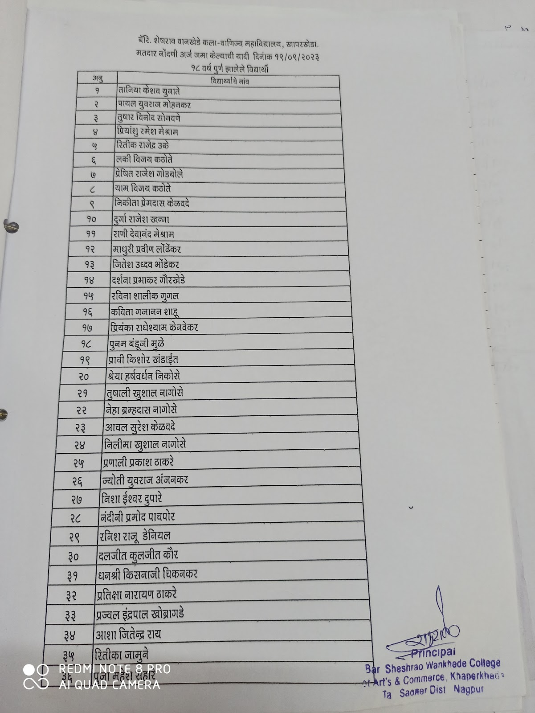

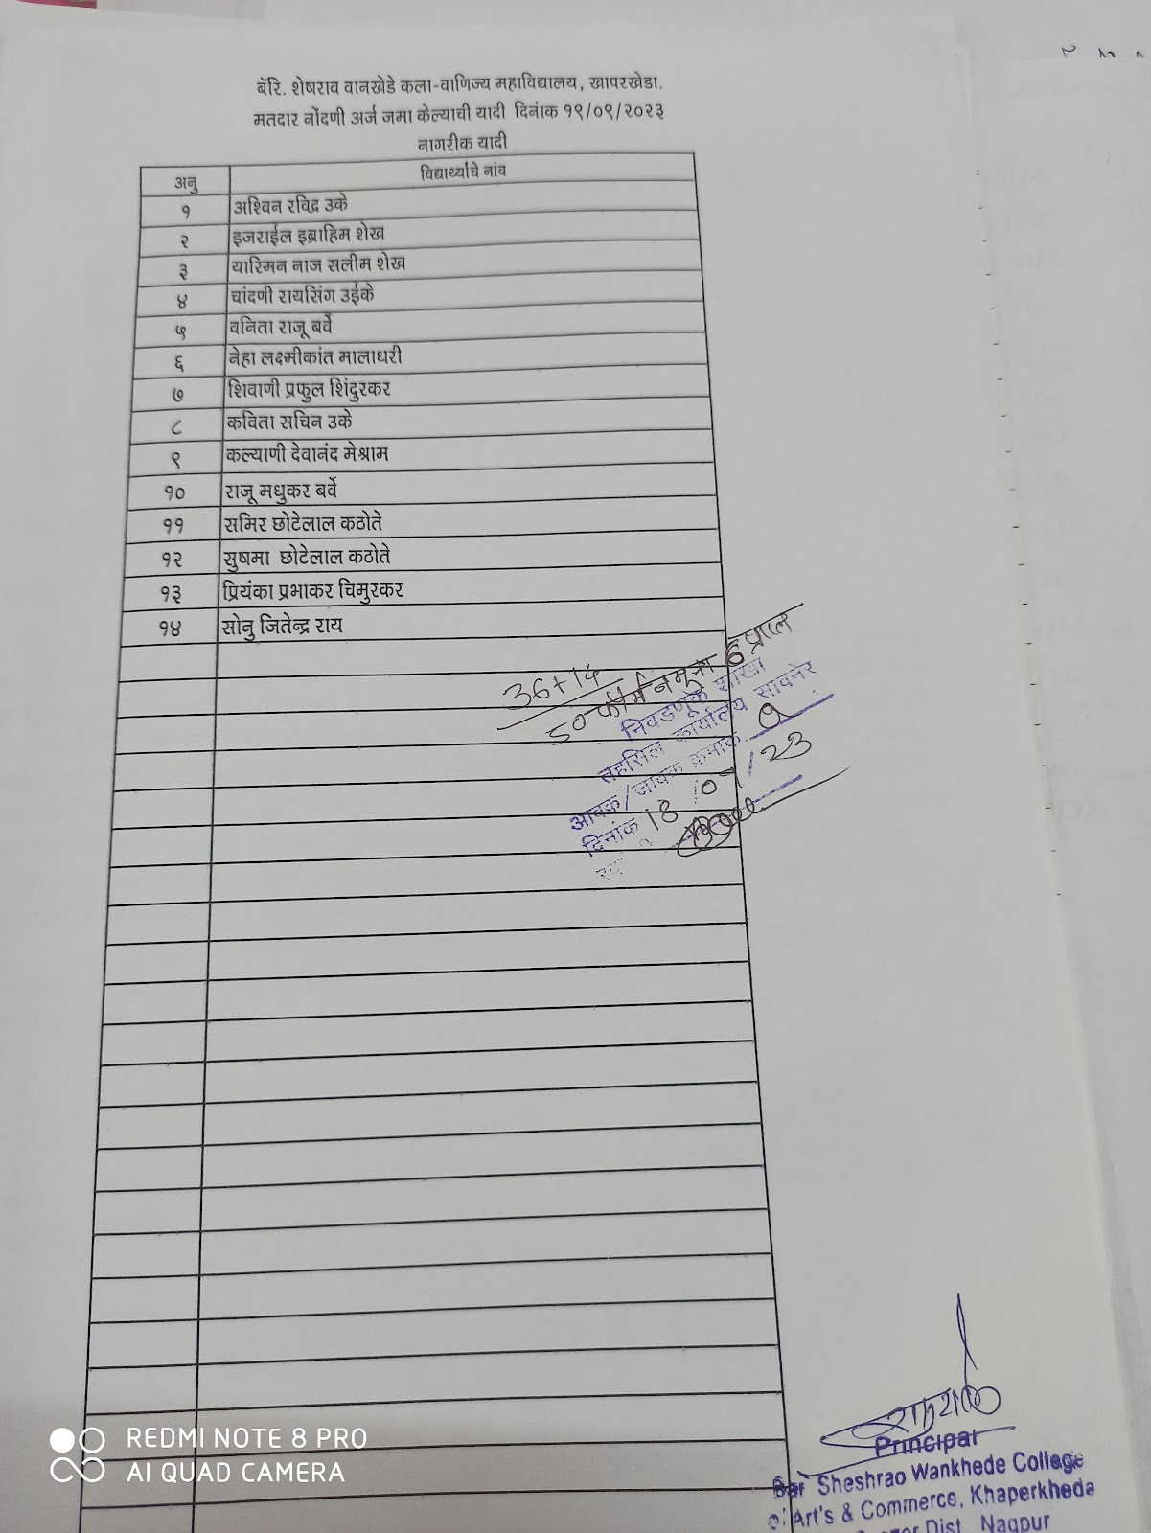

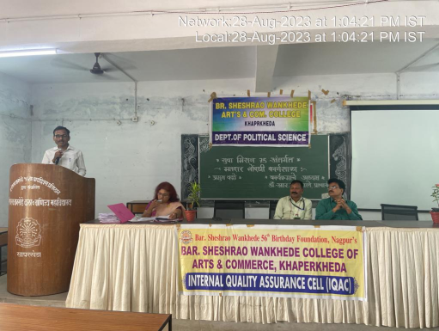

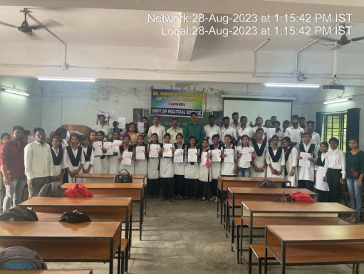

मतदार नोंदणी कार्यशाळा , क्षणचित्रे

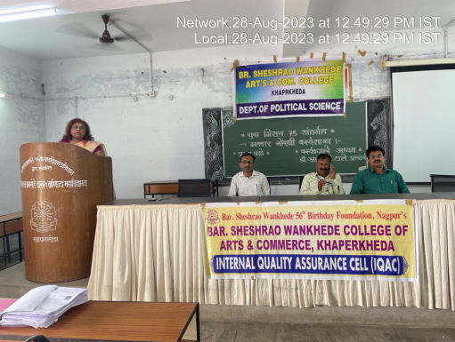

डॉ.पंजाबराव देशमुख यांचे राजकीय योगदान –अतिथी व्याख्यान(दि.13-09 2023)

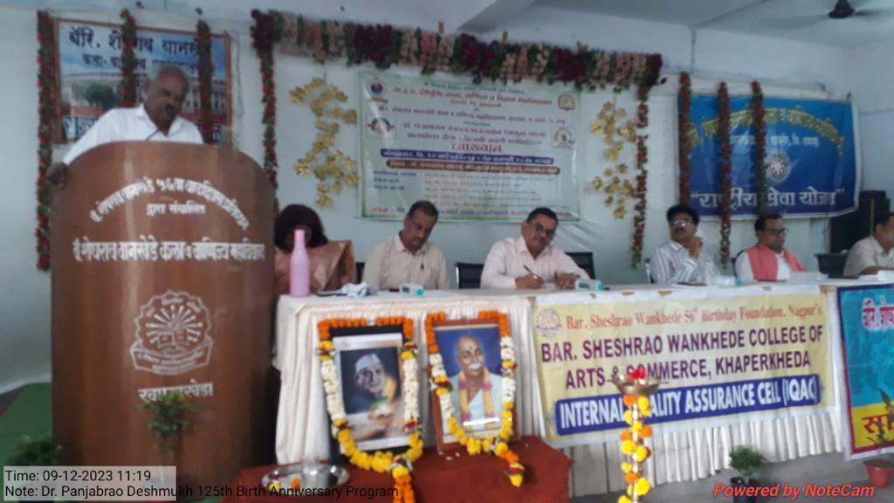

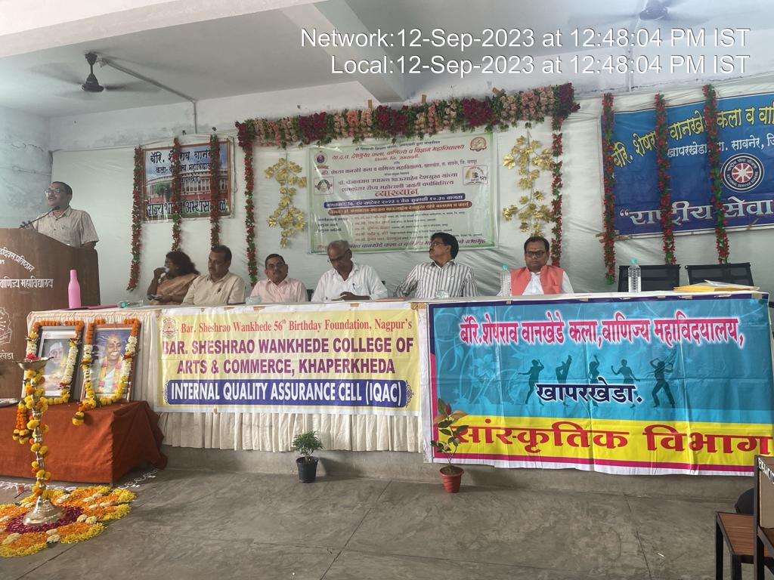

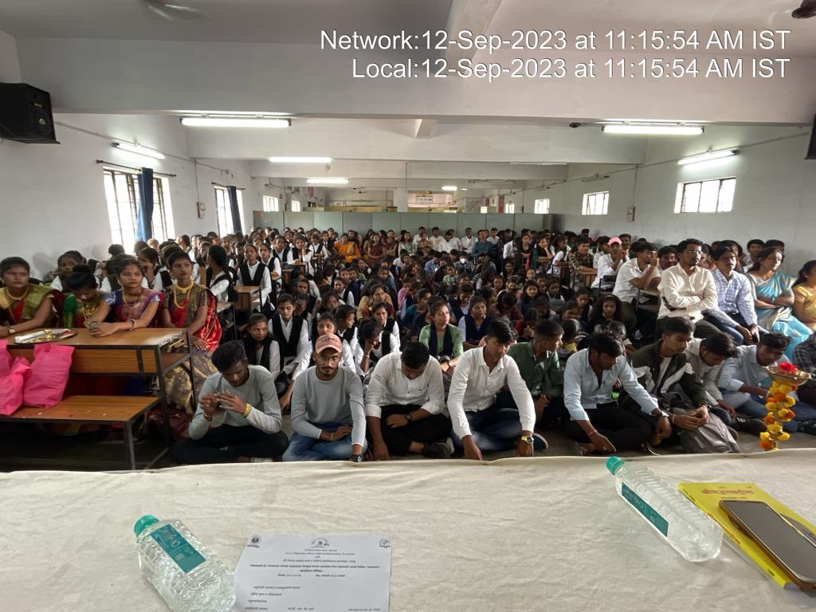  
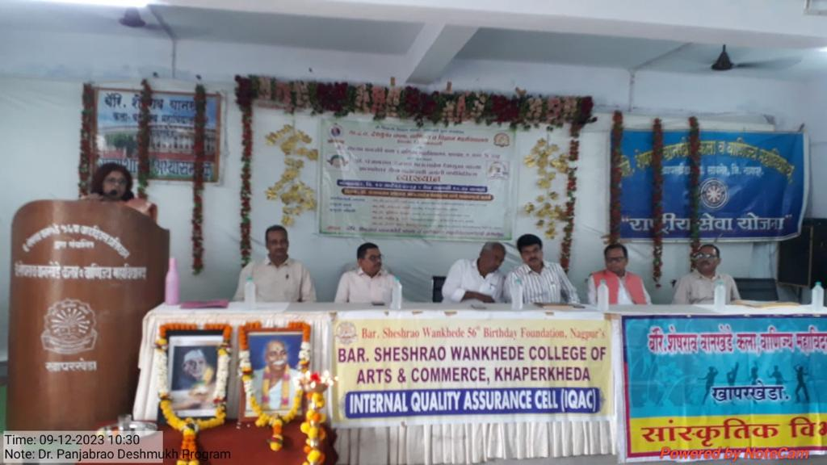

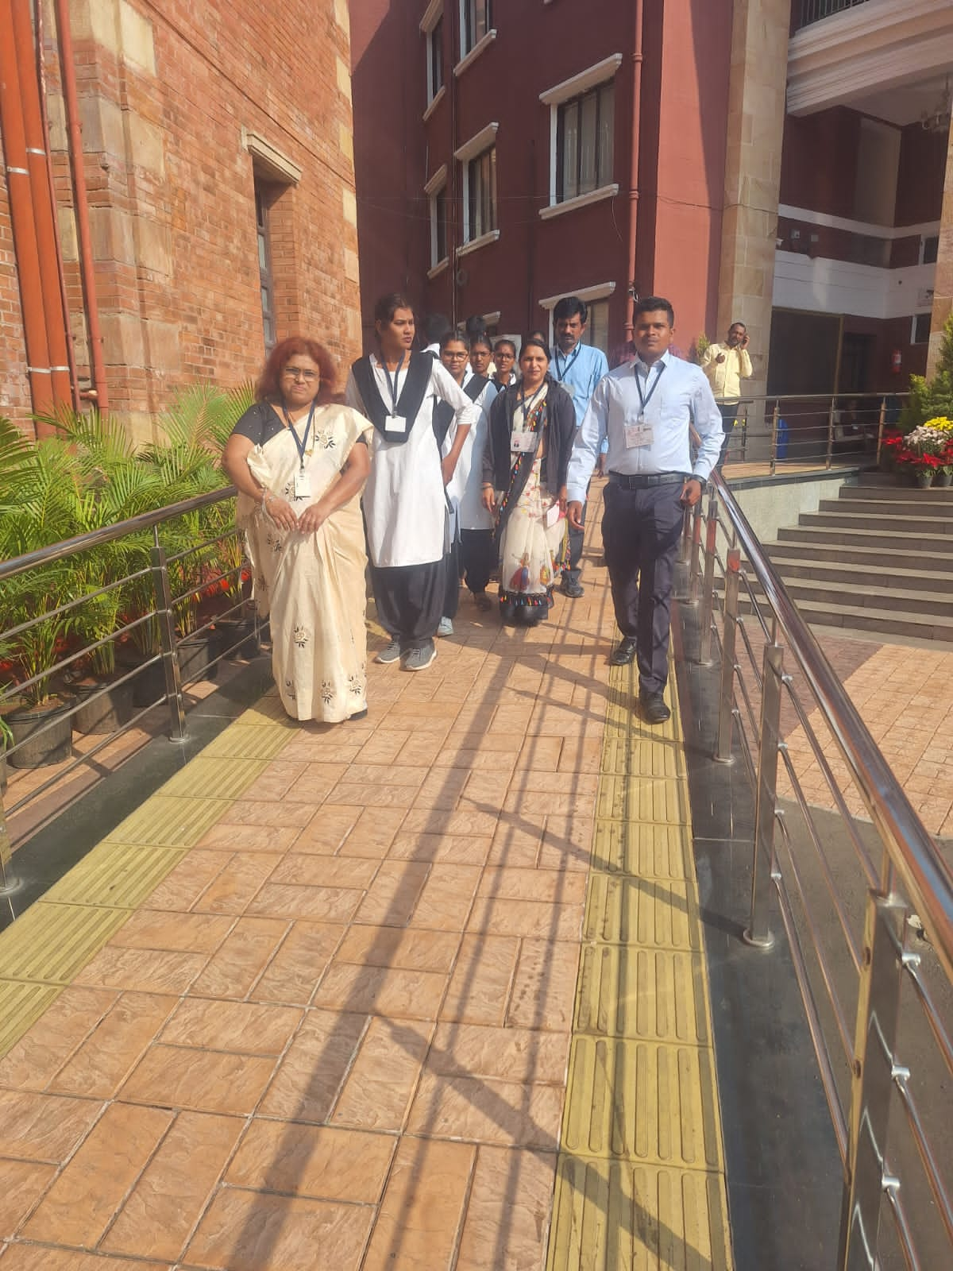

राज्यशास्त्र अभ्यासमंडळ विधिमंडळ अधिवेशन अभ्यास भेट दि.12 डिसे.2023

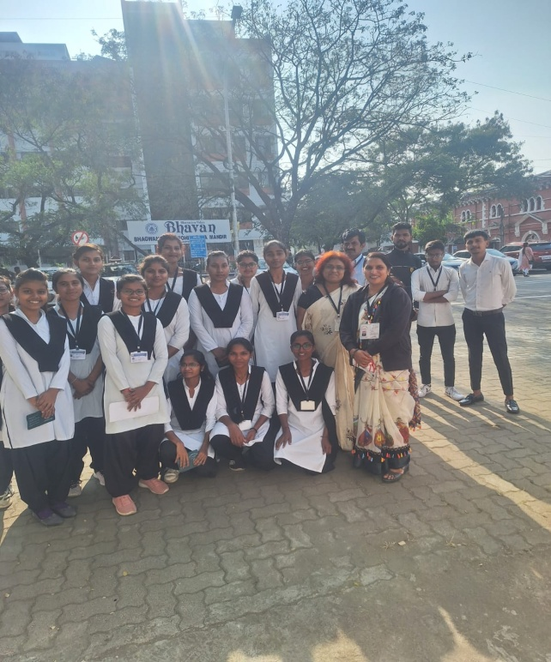

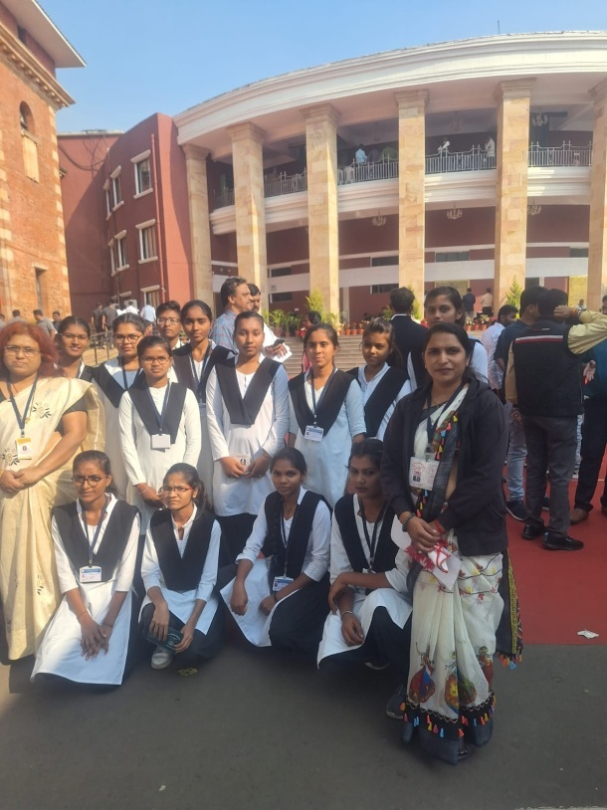  
दिनांक 23 जानेवारी 2024 मतदार साक्षरता मंडळ व राज्यशास्त्र विभाग द्वारा आयोजित चित्रकला व निबंध स्पर्धा

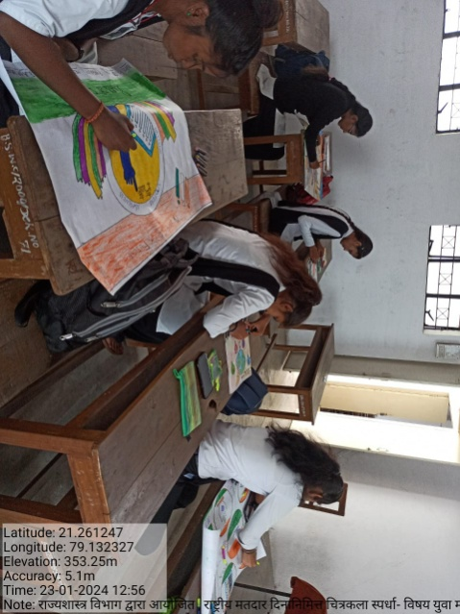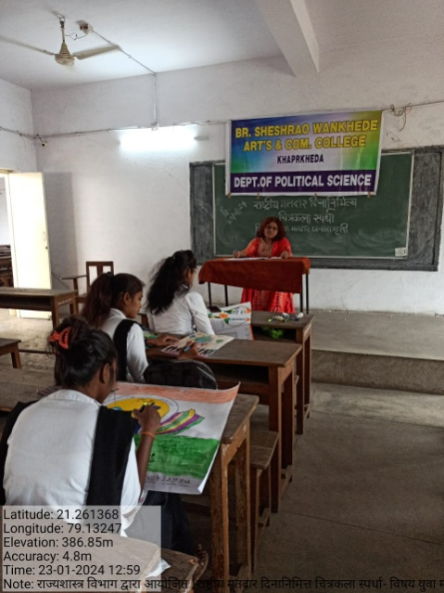



दिनांक 24 जानेवारी पथनाट्य “फरक पडतो”( वसंतराव देशपांडे सभागृह ,नागपुर )

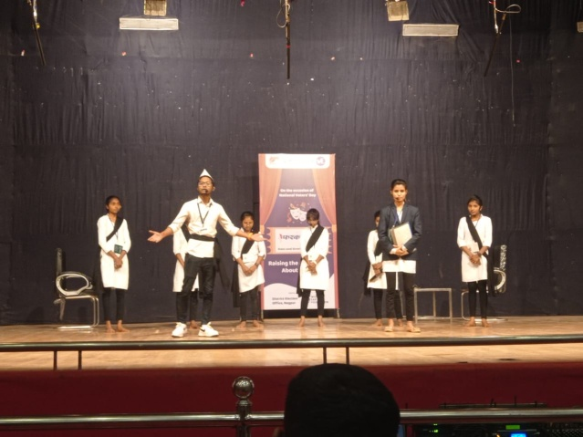

दिनांक 25 जानेवारी मतदार जागरूकता रॅली

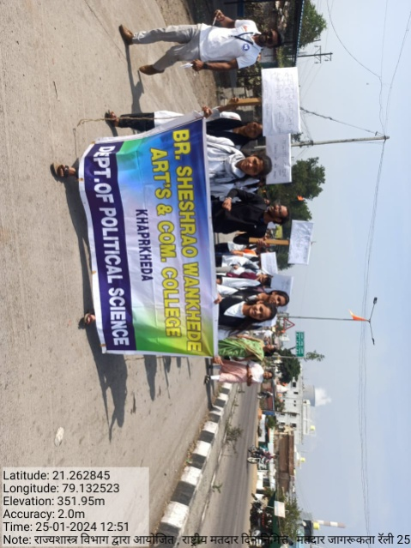

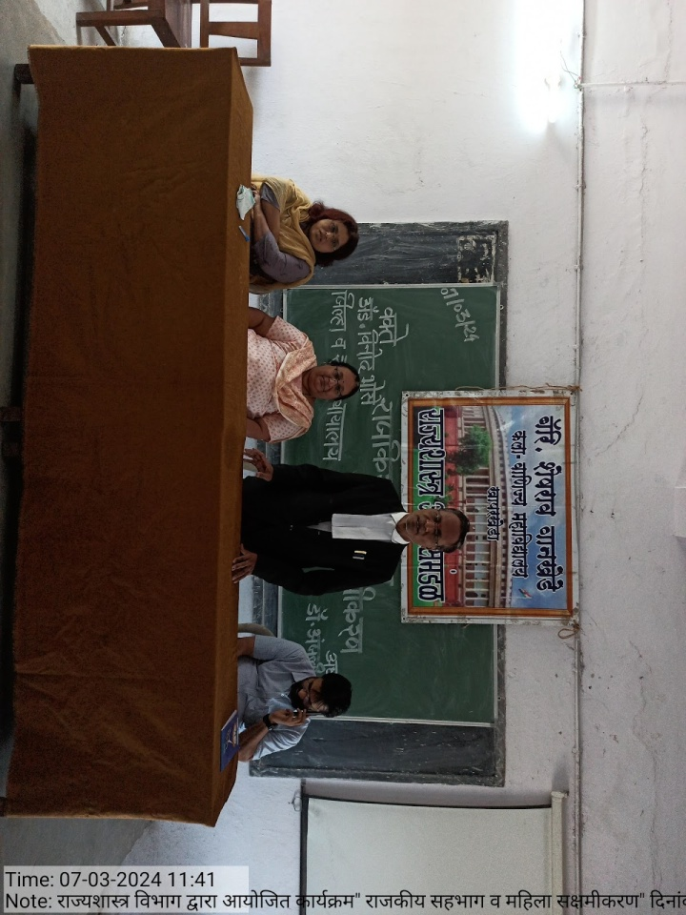

7मार्च 2024 व्याख्यानात बोलताना अॅड. विनोद भोसे

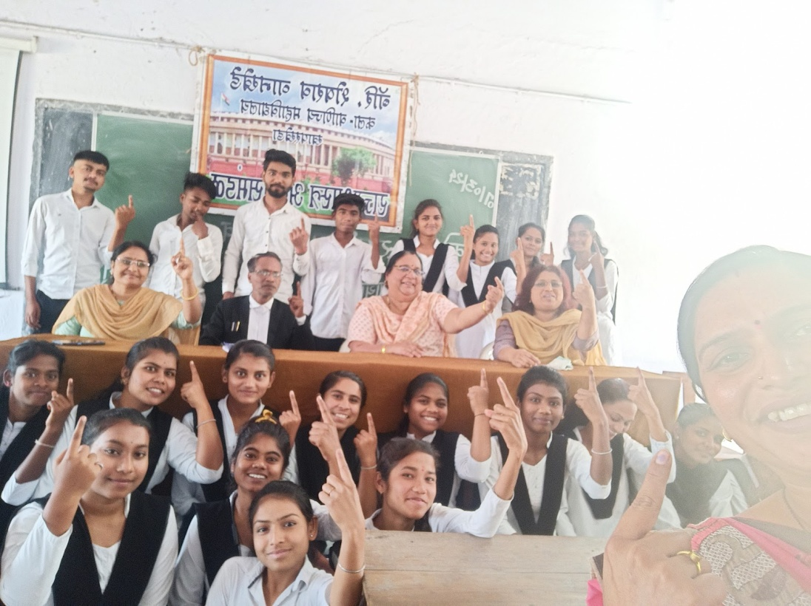

दिनांक 7 मार्च 2023 मेरा वोट मेरा अभिमान , सेल्फी फोटो

मतदार जागृती कार्यक्रमात बोलताना श्री.दिलीप अवझे(महाजेनको ,कार्यकारी अभियंता ,खापरखेडा)

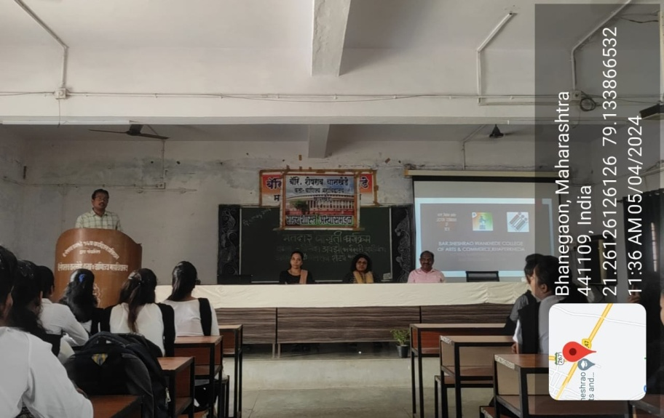

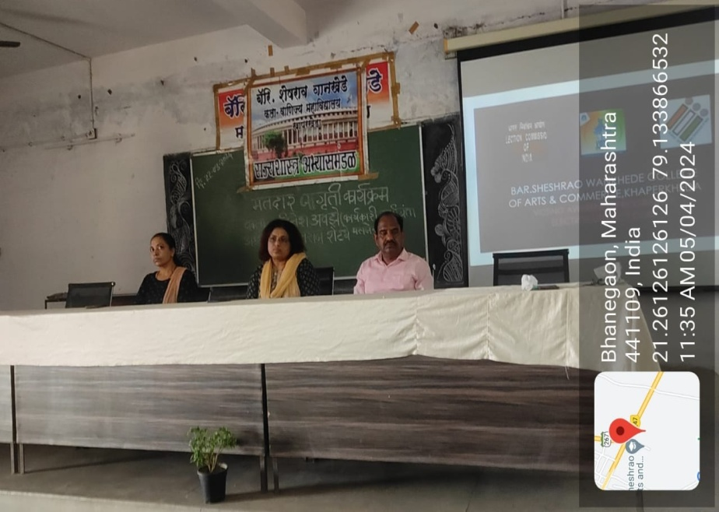

मतदार जागृती कार्यक्रमात बोलताना प्रा.डॉ.सुनील घुगल(तायवाडे महाविद्यालय कोरडी)

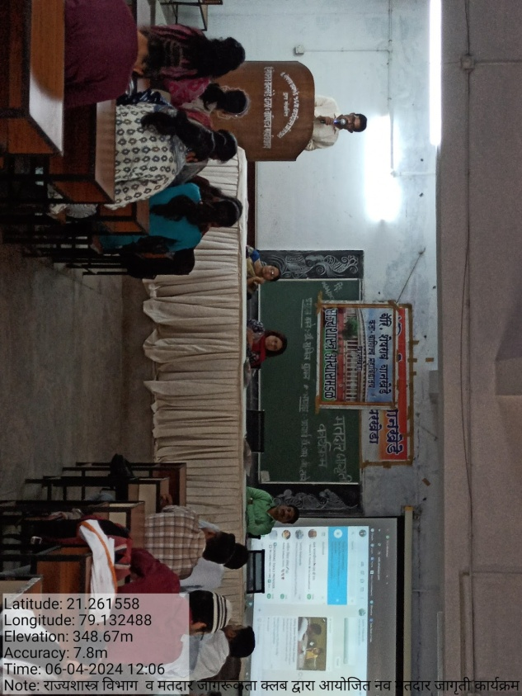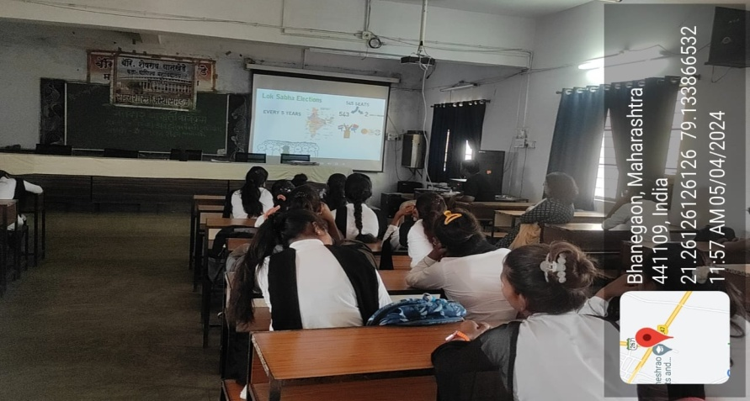

मतदार जागृती सदंर्भात चित्रफीत पाहताना विद्दार्थी

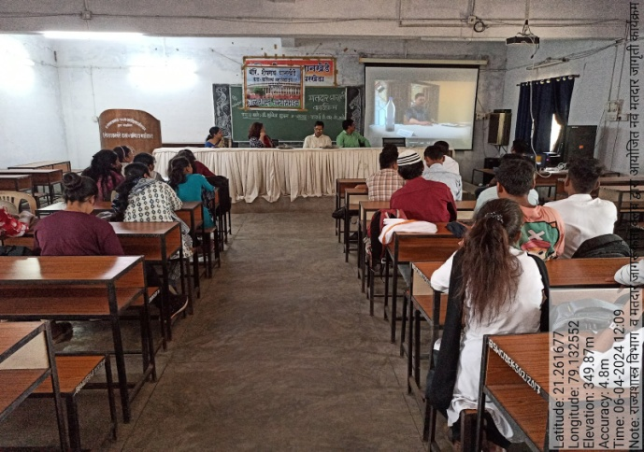

महाविद्यालयीन परिसरात विद्द्यार्थ्याद्वारे मतदान जनजागृती

